Digit VLSI Project MMS19

# 一、组内分工

|  |  |  |
| --- | --- | --- |
| 姓名 | 学号 | 组内分工 |
| 蒋煜 | 2020211073 | 比较器电路设计，HSPICE代码编写 |
| 谢双文 | 2020211065 | HSPICE代码编写，电路整体架构搭建，电路优化 |
| 杜仪 | 2020211081 | 加法器电路设计，HSPICE代码编写 |
| 丁晨 | 2020211103 | 加法器电路设计，HSPICE代码编写 |
| 张云来 | 2020211070 | 比较器电路设计，HSPICE代码编写 |

# 二、电路原理图

# 三、设计思想与策略的简要阐述

将输入的8bit数据同时输入加法器和两个比较器中。通过给D触发器加上一个异步的reset信号达到异步复位的作用。

在加法器的数据通路中，8bit的data与输出反馈回来的14bit的sum值进行计算，将结果输出。valid信号控制加法器数据通路的第一个二选一MUX，若valid为0，则将当前的sum循环，若valid为1，则将新的计算结果输出。start控制整个数据通路的开启，并且会将数据初始化，所以将start信号控制的二选一MUX放在距离寄存器最近的位置，若start为1，则将数据通路的数据置为设定的初始值。

在比较器的数据通路中，8bit的data与输出反馈回来的8bit的min/max值进行比较，用比较器的输出结果控制下一级二选一MUX，选取data和max/min中的最大/小值。其中的valid和start信号与加法器数据通路中作用一致，注意在min数据通路中，start控制两个二选一MUX，达到将初始化min输出置为0和保证min反馈回路与data进行最小值比较的正确性。

优化电路功耗时，删减能够删减的晶体管，省去能够省去电路部分电路，选用低功耗的电路结构等。

**四、典型仿真波形**

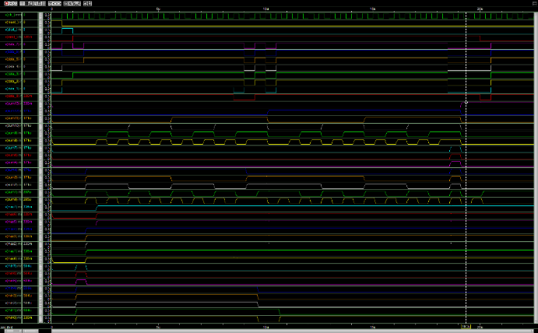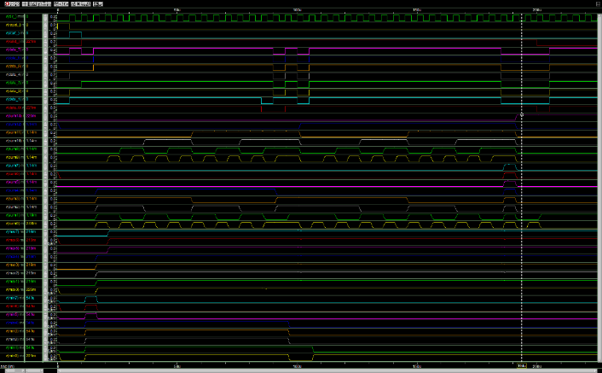Figure 1 200k, 0.245V，45个周期

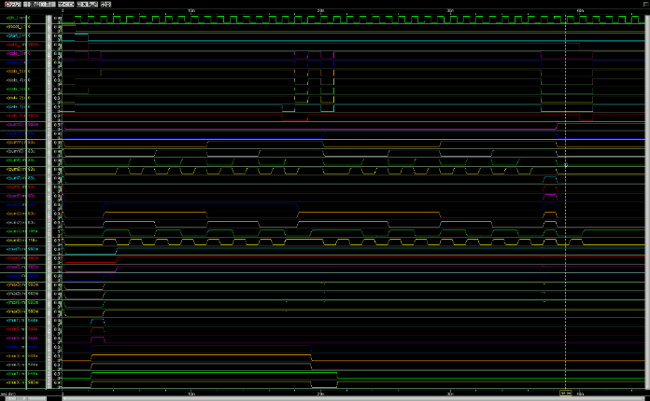Figure 2 2Meg, 0.37V，45个周期

Figure 3 1Geg,0.98V，45个周期

# 四、性能指标

电路的关键路径为，14位的加法器从14’h1FFF翻转为14’h2FFF（一共翻转13次）到sum输出的路径，通过这条保持正常，仿真正常工作的最低电压。

|  |  |  |
| --- | --- | --- |
| 频率 Hz | 极限电压 V | 极限avg_power W |
| 200k | 0.221 | 4.24E-09 |
| 2Meg | 0.34 | 3.20E-08 |
| 1Geg | 0.888 | 8.37E-05 |

考虑10%电源电压波动，得到各种典型性能数据如下：

|  |  |  |  |  |
| --- | --- | --- | --- | --- |
| 频率 Hz | 电源电压 V | 平均功耗 W | 功耗/电压 W/V | 能量效率 W/Hz |
| 200k | 0.245 | 5.10E-09 | 2.08E-08 | 2.55E-14 |
| 2Meg | 0.37 | 3.81E-08 | 1.03E-07 | 1.90E-14 |
| 1Geg | 0.98 | 1.05E-04 | 1.07E-04 | 1.05E-13 |

# 五、设计亮点和特色

1. 晶体管级电路设计，全定制化；
2. 比较器优化后只保留输出大于的端口，用于比大和比小电路，删去了部分结构，降低了电路功耗；
3. 加法器最后一位的进位电路删除，降低功耗。